谷歌氧气计划（Project Oxygen）：优秀管理者的10大特质
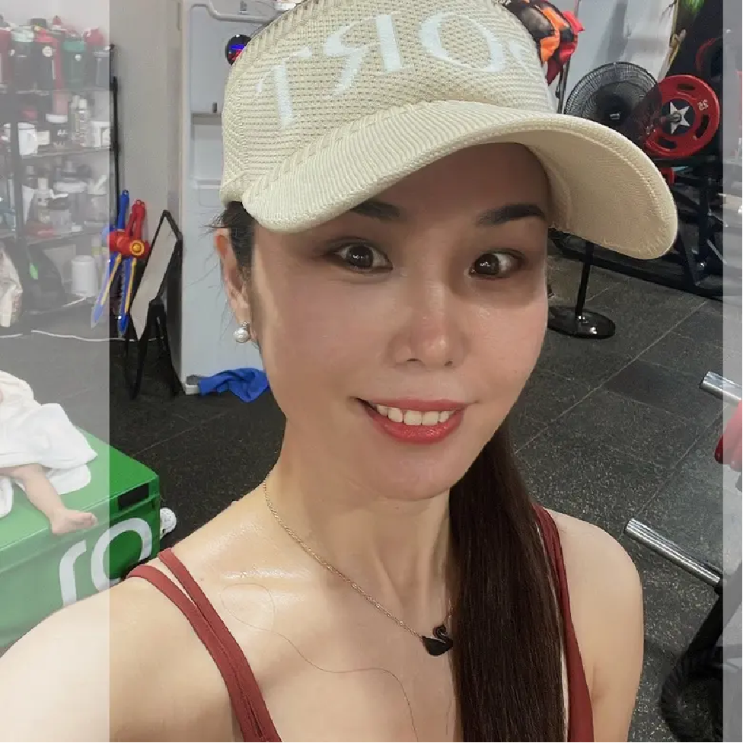
不怕念起就怕觉迟关注IP属地: 上海
0.072019.10.07 16:18:24字数 1,569阅读 2,564
谷歌曾着手证明它不需要氧气项目（Project Oxygen）的管理人员，但这是一个失败。
然而，在此过程中，公司意识到指导团队成功的管理人员的价值。
以下是谷歌发现的成为一名优秀管理者所必备的10个特质，包括包容性和做出决策的信心。
你并不是每天都能了解到一家真正聪明的公司是如何证明管理者并不重要的。但这正是谷歌对氧气项目所做的。
他们的假设是，管理者的素质无关紧要，管理者充其量是一种必要之恶，往坏里说，是一种无用的官僚体系。2002年，氧气项目的早期工作包括一项激进的实验 - 向没有任何管理者的扁平组织过渡。
这次实验是一场灾难，只持续了几个月，因为这家搜索巨头发现，员工们在最基本的问题和需求上没有方向和指导。
谷歌从不气馁，转而广泛研究相反的问题 - 他们最优秀的管理者的共同行为是什么？它提出了八个属性的列表，并以多种方式定量和定性地进行了验证。然后，在2010年将这些调查结果推广到组织供其吸收和使用。
结果是显著的。
Laszlo Bock（当时谷歌的人力运营副总裁）告诉纽约时报，“据统计，75％表现糟糕的管理者的管理素质有显着提升。” 从那时起，进一步的分析又为列表增加了两个属性。
以下是Google认为优秀的管理者（以及管理者期望的）所具有的10个特质，与我对每个特质的看法相结合。据Google称，最好的管理者知道如何...
（Google CEO Sundar Pichai）
01
成为一名优秀的教练
你要么关心你的员工，要么你不关心。没有灰色地带。如果你关心，你就要投入时间和精力来帮助你的员工成就更好的自己。这是成为一个优秀教练的一半因素。
另一半是要知道你是一个推动者，而不是代人安排者。提出好问题，不要只是给出答案。拓展被辅导者的观点，而不是给他们你的观点。当然，我过于简单化了，但事实确实不复杂。
02
赋权团队，不要微观管理
绝对没有人喜欢被微观管理。授权专家Gretchen Spreitzer（密歇根大学）的研究表明，授权员工能获得更高的工作满意度和组织承诺，这可以减少人员流动，提高绩效和积极性。
Everyone wins when you learn to let go.
当你学会放手时，每个人都会赢。
03
创建包容的团队环境，关注成功和幸福
个人的成就感往往是共同努力的结果。作为获胜团队的一员，人们从中获得了巨大的喜悦。最好的管理者促进团队精神和相互依存。
员工们会回应那些关心获胜并且赢得胜利的管理者（以支持他们的幸福的方式）。
04
富有成效，注重结果
认真对待员工的工作效率，为他们提供高效的工具，将流程环节数量降至最低。
05
善于沟通 – 倾听并分享信息
沟通的最大问题在于，人们会产生错觉，以为沟通已经发生了。但是因为发送方和接收方都缺乏努力，沟通就不会发生。投资沟通，愿意倾听。
宝洁公司前CEO雷富礼（A.G.Lafley）曾告诉我，他的工作是90％的沟通 - 特别是沟通下一节点。
06
为团队制定明确的愿景/战略
没有北极星，员工们就会驶入岩石。让员工参与制定愿景/战略，不要只是强加于他们。前者承诺，后者遵守。并准备好比你想象的更频繁地进行沟通。
07
支持职业发展并讨论绩效
最好的管理者关心员工的职业生涯和发展，就像关心他们自己的事业一样。人们渴望得到反馈，而这是你欠他们的。
人们不会为了20%的资产回报率或任何其他数字目标而工作。他们努力为自己的生活带来意义，而意义来自个人成长和发展。
08
具备为团队提供建议的专业知识
谷歌希望其管理者们拥有关键的技术技能(如编码等)，这样他们就可以分享“去过那里，做过那件事”的经验。所以，无论你的核心技能是什么，你都要尝试去做，去建立你的核心技能。随时关注行业趋势，尽可能多地阅读。
09
协作
在全球和远程商业世界中，协作技能至关重要。当每个团队成员都感觉到与团队成员之间的责任和相互依赖时，就会有协作。对于一个团队来说，没有什么比一个不愿意合作的领导者更具破坏性了。它创造了一种“仅由我们自己”的氛围，可以扼杀文化，生产力和结果。
10
做一个强有力的决策者
另一种选择是优柔寡断，这会使组织瘫痪，产生怀疑、不确定性、缺乏重点，甚至怨恨。强有力的决策来自强大的自信心和信念，即使这个决策被证明是错误的，也比没有好。

